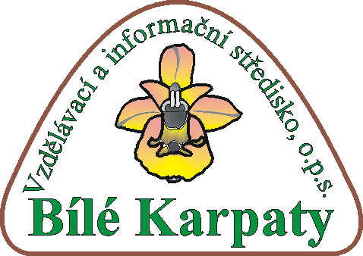

LÍSKA, z.s.
Dolní náměstí 429,
755 01 Vsetín
e-mail: infoevvo@seznam.cz
www.liska-evvo.cz

IČ: 28558863
ČSOB: 216160994/0300
Naše aktivity podporují Zlínský kraj, Město Vsetín, Ministerstvo školství, mládeže a tělovýchovy, Ministerstvo životního prostředí, SFŽP, TG TISK, s.r.o., Lanškroun, AVIS – elektronika, s.r.o., Vsetín, papírnictví Stanislav Olšák , Vsetín, Vodovody a kanalizace, Vsetín, a.s, Austin Detonator Vsetín a členové Klubu LÍSKY.

Specializační studium pro školní koordinátory EVVO, kurz IV.

Akreditovaný vzdělávací program LÍSKY.

Zveme Vás na modul 7.
Termín: 4. - 6. září 2020
Místo konání:
Terénní středisko Hájenka Na Novém světě, Semetín, Vsetín, http://www.alcedo-vs.cz/ubytovani/terenni-stredisko-hajenka.html

Lektoři: Iva Koutná,

Organizační pokyny:
Zahájení výuky: PÁTEK 4.9.2020 v 11.15 hodin, ZŠ Vsetín, Rokytnice, 436
Ukončení výuky: NEDĚLE 6.9.2020 ve 13.00 hodin
Počet hodin vzdělávání: 22 (1 hodina = 45 minut)

Ubytování ve vícelůžkových pokojích
Stravování: plná penze, včetně pitného režimu

S sebou vezměte:
- přezůvky, pohodlný oděv a obuv s ohledem na aktuální počasí, vč. vybavení do terénu,
- lehký spací pytel či deku na spaní, ručník,
- USB flash disk (některé materiály lze nahrávat na místě),
- příp. vlastní materiály k výměně zkušeností, zejména na večerní bloky, osvědčilo se sdílení námětů a příkladů dobré praxe škol ve skupině,
- na modulu Vám budou předány studijní materiály a publikace.

Svou účast potvrďte nejpozději do 25.8.2020 na adresu infoevvo@seznam.cz

Kontaktní osoba: Lenka Dufková, infoevvo@seznam.cz
Informace k obsahu a realizaci, garant kurzu: Iva Koutná, koutna.iva@seznam.cz, 605 806 840
Těšíme se na Vás a přejeme úspěšné zakončení prvního pololetí,

Iva Koutná

